ODGOJNO – OBRAZOVNO PODRUČJE: UPOZNAVANJE ŠKOLE I RADNE OKOLINE
1. ZADATAK: POGLEDAJTE I OBOJITE PROSTORIJE, NAPIŠITE NJIHOVE NAZIVE!
___ ___ ___ ___ ___ ___ ___
___ ___ ___ ___ ___ ___
___ ___ ___ ___

___ ___ ___ ___ ___ ___ ___
___ ___ ___ ___ ___ ___ ___
___ ___ ___ ___
DNEVNA SOBA
KUHINJA

SPAVAĆA SOBA
KUPAONA
VAŽNI BROJEVI U SLUČAJU OPASNOSTI

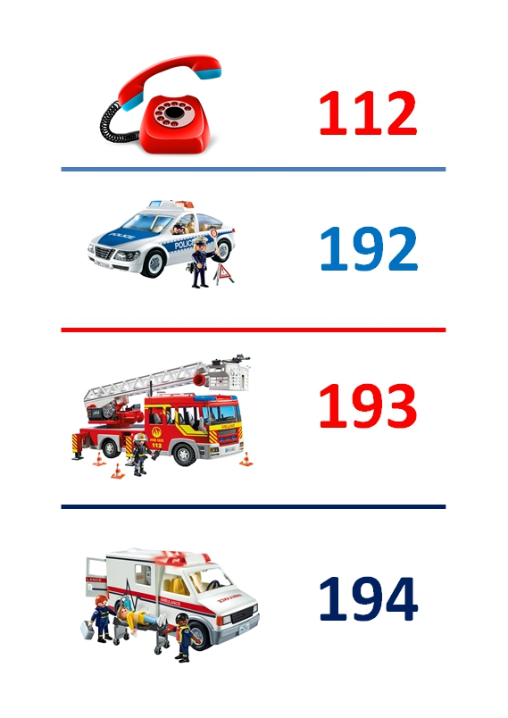
HITNA POMOĆ
VATROGASCI
POLICIJA

ODGOJNO – OBRAZOVNO PODRUČJE: UPOZNAVANJE ŠKOLE I RADNE OKOLINE
2. ZADATAK: UPIŠI VAŽNE BROJEVE KOJ ZOVEMO U SLUČAJU OPASNOSTI!

* Slike su uzete s internetskih stranica:
https://en.islcollective.com/preview/201211/f/rooms-of-the-house-fun-activities-games_35180_1.jpg
https://i2.wp.com/blogmanja.com/wp-content/uploads/2019/01/brojevihitnihsluzbi.jpg?resize=569%2C804&ssl=1

